一、基础知识填空
JS中的数据类型包含哪些(要求详细)以及基本数据类型和引用数据类型的本质区别：
基本数据类型（number,string,boolean,null,undefined）和引用数据类型(object:{},[],/$^/..，function)
本质区别：基本数据类型是按值来操作的，引用数据类型是按照空间地址来操作的。
JS中如何的检测数据类型(写出四种方法)：typeof,instanceof,constructor,Object.prototype.toString,call() JS中判断某个值是否是一个有效数字的方法是：IsNaN()
想要接收函数执行的时候传递的参数，都可以如何的处理：设置形参变量，arguments函数内置的参数集合（类数组） 将其他的数据类型转化为number类型的方式有那些：Number(),parseInt(),parseFloat()
二、写出DOM中常用的方法和属性
有一个div:<div class=”w”name=”h”id=”div1”></div>我想获取这一个div你有几种解决办法(不考虑兼容)：
document.getElementById(“div1”)
document. getElementsByTagName(“div”)[0]
document.getElementsByClassName(“w”)[0]
document.getElementsByName(“h”)
document.querySelector(“#div1”)
document.querySelector(“.w”)
document.querySelector(“div”)
获取当前浏览器屏幕的宽度和高度(兼容所有的浏览器)：document.documentElement.clientWidth||document.body.clientWidth
获取上一个哥哥元素节点（兼容所有的浏览器）:
function prev(curEle) {
var pre = curEle.previousSibling;
while (pre && pre.nodeType != 1) {
pre = pre.previousSibling;
}
return pre;
}
动态创建一个div标签，并且添加到body的最后面位置：
var oDiv= document.createChild(“div”) ; document.body.appendChild(oDiv);
继续上一题，把刚才创建的克隆一份一模一样的，添加到刚才创建的div前面：
var oDiv1= oDiv.cloneNode(false);
document.insertBefore(oDiv1,oDiv);
三、数组的基础知识和应用
我想删除数组中的最后一项，至少写出两种办法：pop();splice(ary.length-1,1);ary.length--; 我想在数组的末尾增加一个元素，至少写出两种办法：push();splice(ary.length,0,x)
基于原来的数组复制一份一模一样新的数组，不考虑原有数组是否改变的情况，请写出至少三种方案： concat() slice(0) splice(0)
数组从小到大排序(可以处理10以上的数字)： ary.sort(function(a,b){return a-b;}) 实现找到第n项到第m项的内容，返回一个新的数组(原有数组不变)：slice(n-1,m)
四、写出下面表达式的运算结果
[]==false：true ![]==false： true []==![]：true Number(“13px”)==NaN：false 5+”3”-2：51
If(“3px”*3){alert(“true”)}else{alert(“false”)}：”false”
If(“3px”+3){alert(“true”)}else{alert(“false”)}：”true”
If（document.body）{alert(“ok”);}else{alert(“no”)}： “ok” alert([])：”” null==undefined：true
- <input type="button" value="按钮1"/><input type="button" value="按钮2"/><input type="button" value="按钮3"/><input type="button" value="按钮4"/><input type="button" value="按钮5"/>
var ary=[“red”,”yellow”,”pink”,”green”,”blue”];
以上是页面中的5个按钮，和一个存储五个颜色值的数组，要求实现一个方法bindEvent，循环给5个按钮绑定点击事件，当点击的时候，整个body的背景颜色正好可以和数组中的指定项颜色对应(例如：点击第三个按钮，body的背景颜色”pink”)，请按照你的思路来实现?
var ary=["red","yellow","pink","green","blue"];
var oBtn=document.getElementById("ul1").getElementsByTagName("input");
function bindEvent(){
for(var i=0;i<oBtn.length;i++){
oBtn[i].style.backgroundColor=ary[i];
oBtn[i].count=i;
oBtn[i].onclick=function(){
document.body.style.backgroundColor=ary[this.count];
}
}
}
bindEvent();

六、
var ary=[1,2,3,4];
function fn(ary){
ary[0]=0; ary=[0]; ary[0]=100; return ary;
}
var res=fn(ary); console.log(ary); console.log(res); //此题偏难，认真思考(360面试题难度降低版本代码)
[0,2,3,4]
[100]

二、选择题：（要求写出分析步骤/画图）
1、 console.log(a);
var a=12;
function fn(){
console.log(a);
var a=13;
}
fn();
console.log(a);
输出的三次分别是多少
A、undefined 12 13 B、undefined undefined 12
C、undefined undefined 13 D、有程序报错
分析：全局下的a预解释但没赋值，然后输出a就是undefined。fn函数预解释，对a预解释，然后代码从上到下执行先输出 a，只预解释没赋值，所以是undefined。最后输出a，是输出全局的a，全局下有a且已赋值，所以最后是输出12。
- console.log(a);
var a=12;
function fn(){
console.log(a);
a=13;
}
fn();
console.log(a);
A、undefined 12 13 B、undefined undefined 12
C、undefined undefined 13 D、有程序报错
分析：开始是window下的预解释，a预解释，然后执行代码，输出a，因为a还没赋值，就是undefined.fn函数进行没有形参，没有var，不进行预解释，输出a，函数里没有定义，要去上一级查找，查找到全局的a，a已赋值，所以输出12.然后函数里对a赋值，a是全局变量，所以是把全局的a的值改为13，最后输出的是全局的a,所以是13,。
- console.log(a);
a=12;
function fn(){
console.log(a);
a=13;
}
fn();
console.log(a); 输出的三次分别是多少
A、undefined 12 13 B、undefined undefined 12
C、undefined undefined 13 D、有程序报错
分析：首先进行全局下的预解释，并没有要预解释的变量和函数，输出a，a没有预解释，所以程序会报错：a is not defined.

- var foo=1;
function bar(){
if(!foo){
var foo=10; //->把10赋值给foo
}
console.log(foo);
}
bar(); 输出的结果是多少
A、1 B、10 C、undefined D、报错
分析：先进行全局下的预解释，var foo;然后给foo赋值为1.接下来对函数bar不管条件是否成立都先进行预解释，var foo，foo是私有变量，所以条件里的foo是undefined，undefined是false，取反就是true,向下执行，给foo赋值为10，所以输出的a就是10.
- var n=0;
function a(){
var n=10;
function b(){
n++;
alert(n);
}
b();
return b;
}
var c=a();
c();
alert(n);
弹出三次的结果分别是什么？
A、1 1 1 B、11 11 0 C、11 12 0 D、11 12 12
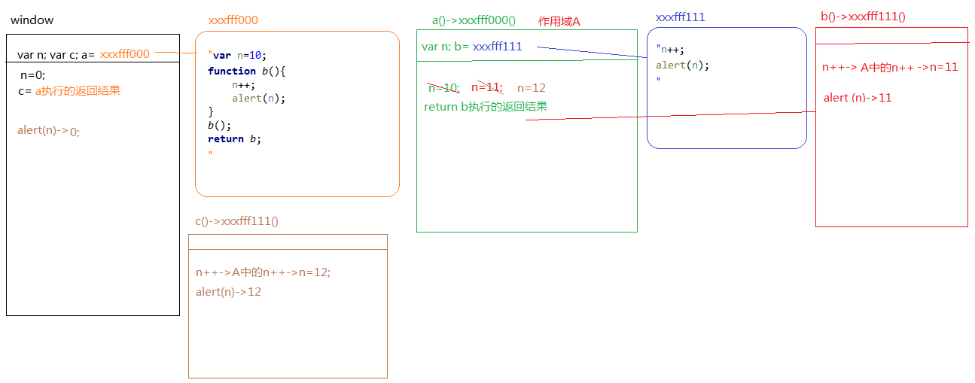
- var a=10,b=11,c=12;
function test(a){
a=1;var b=2;c=3;
}
test(10);
alert(a); alert(b); alert(c); 弹出的三个值分别是多少？
A、1 11 3 B、10 11 12 C、1 2 3 D、10 11 3
分析：先进行全局的预解释，var a;然后代码执行，a=10,window.b=11,window.c=12; 函数test给形参赋值，a=1;预解释，var b;然后执行test(10),给形参传值a=10;b=2;c是全局变量，把全局下的c改为3，输出全局下的a,b,c。a和b都是全局的变量和属性，值不变，而函数test执行的时候把全局的c改为3，所以最后输出10,11,3.

7、if(!("a" in window)){
var a=1;
}
alert(a);
弹出的a的值是？
A、1 B、undefined C、报错 D、以上答案都不对
分析：不管条件是否成立都进行预解释，var a;然后进行条件判断，”a”in window为true,取反为false.所以代码不执行。输出a,a只声明了没有赋值，输出undefined。
8、var a=4;
function b(x,y,a) {
alert(a);
arguments[2]=10;
alert(a);
}
a=b(1,2,3); alert(a); 三次弹出的结果是
A、3 3 4 B、3 10 4 C、3 10 10 D、3 10 undefined
分析：window下的预解释，var a;函数b声明加定义，开辟一个堆内存，存代码字符串。执行函数b，先给形参赋值，x=1,y=2,a=3;没有要预解释的，代码从上到下执行，输出a，a是形参，输出3；arguments[2]=10就是把索引为2的参数赋值为10，即a=10,然后输出a，a=10.a=b(1,2,3)是把函数b执行的返回值赋给a，但是b没有返回值，所以现在a是未定义->undefined.

9、var foo='hello';
(function(foo){
console.log(foo);
var foo=foo||'world';
console.log(foo);
})(foo);
console.log(foo);
三次分别输出什么？
A、hello hello hello B、undefined world hello C、hello world world D、以上答案都不正确
分析：全局下的预解释，var foo;代码执行，foo=’hello’,自执行函数执行，不进行预解释，先给形参赋值，是把全局变量foo的值hello赋给他，所以开始输出的foo是hello.然后给私有变量foo赋值，因为当前foo的值为hello为true,所以逻辑或运算之后，得到的是左边的值，foo=’hello’,输出hello.最后输出全局变量foo，全局变量没有变化还是’hello’.
10、var a=9;
function fn(){
a=0;
return function(b){ return b+a++; }
}
var f=fn();
var m=f(5);alert(m);
var n=fn()(5);alert(n);
var x=f(5);alert(x);
alert(a); 弹出的四次结果？
A、6 6 7 2 B、5 6 7 3 C、5 5 6 3 D、以上答案都不正确 ->5 5 6 2
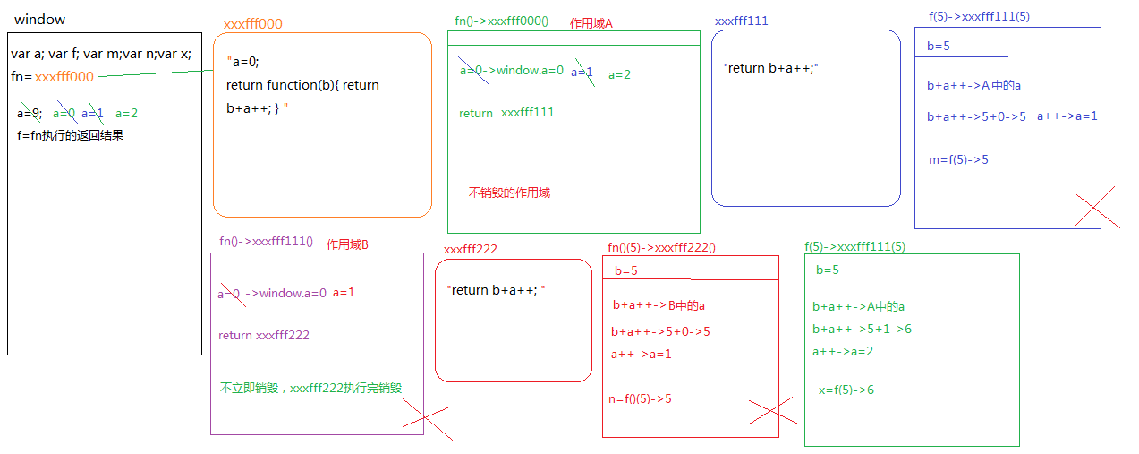

三、思考题：
- document.parentNode的值是什么，为什么
- document.parentnode的值是什么，为什么 。
- prototype是谁的属性，它起什么作用？__proto__是谁的属性，它有什么作用？prototype和__proto__有什么联系？
- hasOwnProperty和in都是用来判断对象的属性的，这两个是怎么用的，有什么区别？
5、什么是闭包，它有什么作用？

